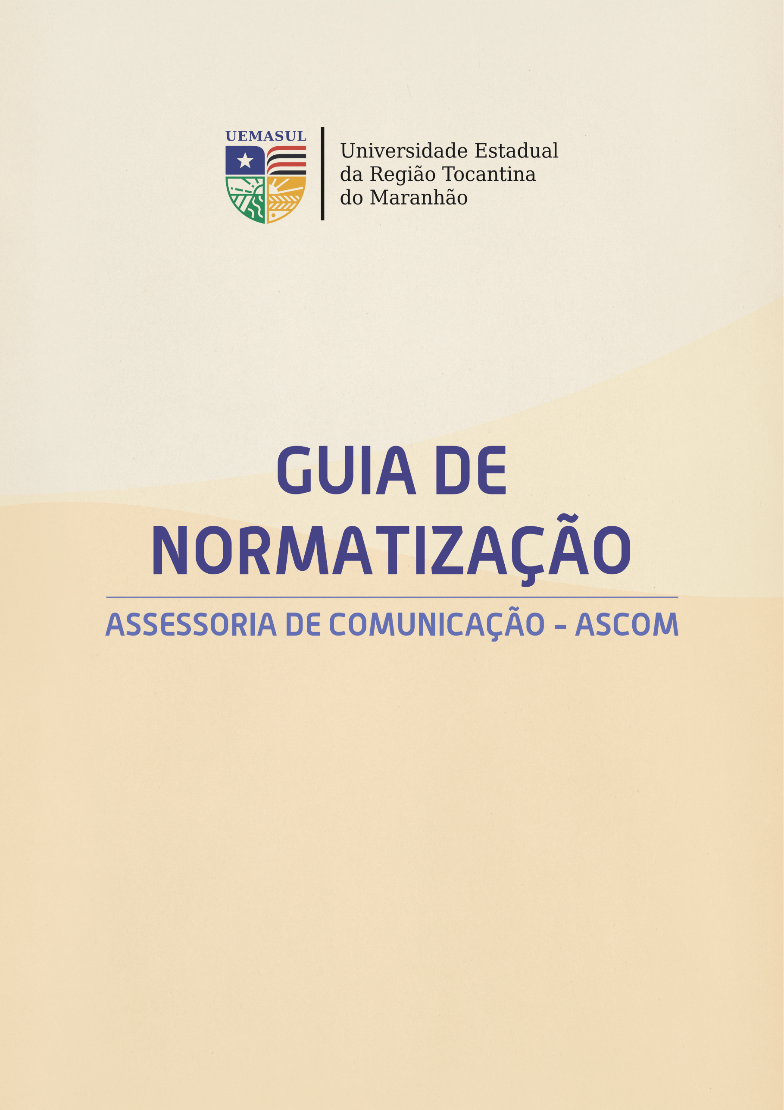
GUIA DE NORMATIZAÇÃO - ASCOM

A ASSESSORIA DE COMUNICAÇÃO (ASCOM) DA UNIVERSIDADE ESTADUAL DA
REGIÃO TOCANTINADO MARANHÃO (UEMASUL), visando uniformizar os procedimentos realizados no âmbito da Assessoria estabelece:
A Assessoria de Comunicação Social (ASCOM) é uma unidade de apoio e assessoramento da Universidade Estadual da Região Tocantina do Maranhão (UEMASUL), diretamente ligada ao Gabinete da Reitoria, que dentre suas atribuições, possui a função de intermediar as relações entre a universidade, a comunidade e a imprensa, auxiliando na divulgação e comunicação de atividades para os públicos internos e externos, contribuindo para o fortalecimento da imagem da instituição.
Para facilitar a utilização dos serviços prestados pela equipe da Assessoria de Comunicação elaboramos este guia de orientações a gestores, professores, técnicos administrativos e estudantes sobre como realizar as solicitações de divulgação, cobertura e demais serviços de comunicação na universidade, por meio da ASCOM.

DAS ATIVIDADES

A ASCOM desenvolve atividades nas áreas de:
- Jornalismo – produção de notícias, textos, relacionamento com a imprensa, agendamento de entrevistas (com TV e rádios) e registros fotográficos e audiovisuais;
- Cerimonial – organização e execução de solenidades;
- Designer gráfico – criação de identidade visual e produção de materiais gráficos: faixas, banners, fôlderes e demais produções visuais;
- Web – gerenciamento e atualização de informações e dados no site institucional e redes sociais.
A assessoria envolve diversas atividades: promove mídia espontânea gratuita enviando releases para os órgãos de comunicação da cidade sugerindo pautas; faz captação e envio de materiais de apoio, como fotos e dados; realiza agendamento e acompanhamento de respostas e notas oficiais; follow-up (acompanhamento); clipagem de conteúdos acerca da universidade veiculados na mídia e monitoramento institucional junto à imprensa; administra as redes sociais e portal http://uemasul.edu.br/ com atualização constante de matérias relacionadas às atividades acadêmicas e administrativas; realiza avaliação de resultados de planejamento, organização e execução de plano de comunicação dos eventos institucionais e campanhas de responsabilidade social.

ORIENTAÇÕES PRÁTICAS PARA DIVULGAÇÃO DA ÁREA DE JORNALISMO
As solicitações de cobertura jornalística para eventos, ações institucionais e/ou atividades acadêmicas devem ser feitas com antecedência de no mínimo cinco (5) dias úteis em relação ao evento a ser divulgado. A ASCOM atende uma alta demanda e o tempo se faz necessário para organização e planejametno de cobertura da equipe. A solicitação deve ser feita com envio por e-mail da programação completa e/ou de informações básicas (apresentação, objetivos, quem organiza, público destinado, local e cronograma). Não é necessário redigir a notícia, porém o detalhamento das informações é de suma importância para o bom desenvolvimento do trabalho de cobertura e divulgação. A cobertura do evento dependerá da agenda e disponibilidade da equipe da ASCOM, além da possibilidade de translado, quando o evento não for dentro da instituição.

O envio de informações não determina a publicação do conteúdo informado, nem obriga a ASCOM ao dever de publicar, uma vez que a publicação depende da relevância para o público externo segundo os critérios de noticialibilidade jornalística.
Todas as solicitações para agendamento de coberturas jornalísticas e fotográficas deverão ser enviadas para o e-mail ascom@uemasul.edu.br. No e-mail deve ter como assunto o serviço solicitado, o nome do evento e a sua data de realização. Ex: ASSUNTO: COBERTURA JORNALÍSTICA – SEMIC – 21/07/2017.
Os materiais recebidos serão transformados em notícias, notas ou álbum de fotos e poderão ser encaminhados para a imprensa local, para o site da instituição e/ou para as mídias sociais. A produção de notícias segue os critérios editoriais jornalísticos e as normas da Instituição.
As informações recebidas pela ASCOM serão analisadas e classificadas de acordo com os critérios de noticiabilidade e poderão serão direcionadas aos meios de comunicação, de acordo com o público alvo.

DO WEBSITE E REDES SOCIAIS

A gestão do WEBSITE é feita de forma compartilhada entre ASCOM e Coordenação do TI. Compete à ASCOM gerenciamento de sessões internas e a publicação de notícias, fotos e demais publicações.
A UEMASUL conta com perfis oficiais no FACEBOOK, TWITTER e INSTAGRAM. Cada rede social é utilizada de acordo com o seus perfis e características próprias, cabendo à ASCOM definir para quais redes sociais serão encaminhados os materiais de divulgação, matérias e produtos audiovisuais.

DOS PEDIDOS DE PRODUÇÃO DE VÍDEO

A ASCOM dispõe de um profissional para produção, captação de imagens e edição. As solicitações devem ser feitas com anteccedência mínima de 30 (trinta) dias para vídeos mais elaborados que exijam gravações externas, agendamentos com entrevistados, imagens produzidas em laboratório e etc; e 5 (cinco) dias úteis para vídeos mais simples com gravação de depoimentos dentro da própria universidade e que permita utilização de banco de imagens.

DOS PEDIDOS DE DESIGN

Solicitação de artes para divulgação em redes sociais: Devem ser feitas com antecência mínima de 3 (três) dias.
Solicitação de criação de identidade visual (eventos, relatórios e etc): Devem ser feitas com antecência mínima de 5 (cinco) dias úteis.

DOS PEDIDOS DE CRIAÇÃO E IMPRESSÃO DE MATERIAIS GRÁFICOS

Solicitações de criação de materiais gráficos, para divulgação de eventos ou para a composição de kits como fôlderes, banners, cartazes, panfletos e impressos em geral: devem ser feitas com antecedência mínima de 45 (quarenta e cinco) dias com impressão e 30 (trinta) dias sem impressão. Após o protocolo na PROGESA, a solicitação deve também ser enviada por e-mail ascom@uemasul.edu.br. No e-mail deve constar como assunto o serviço solicitado, nome do evento e a sua data de realização. Ex: ASSUNTO: PRODUÇÃO DE MATERIAL GRÁFICO – SEMIC – 21/07/2017.
Todo material impresso será adequado ao formato dos serviços gráficos já licitados. As demandas referentes as atividades acadêmicas devem seguir o seguinte fluxo: CURSO>CENTRO>PROGESA>ASCOM.
Dependendo do porte do evento, a ASCOM poderá apresentar até no máximo 03 (três) propostas de arte gráfica para aprovação do solicitante. Todos os materiais serão produzidos seguindo os padrões de cores e layouts previamente definidos.
A organização do evento poderá apresentar identidade visual própria, porém o material deverá ser submetido à aprovação das ASCOM.
A impressão do material do material fica condicionado à anuência da organização do evento.
O atendimento às demandas seguirá ordem cronológica de solicitação, e se dividem em três denominações.
  - Materiais institucionais, sob demanda da Gestão Superior;

  - Eventos acadêmicos, científicos e culturais demandados por unidades acadêmicas;
  - Eventos de interesse geral (assim definidos pelo Gabinete da Reitoria) e campanhas institucionais da Universidade.

DOS SERVIÇOS DE CERIMONIAL

Cabe à Assessoria de Comunicação Social, quando solicitada: planejar, organizar e/ou executar a realização das solenidades oficiais da universidade, de acordo com o Manual de Cerimonial da Presidência da República.
- São considerados eventos oficiais aqueles que têm como realizador a Universidade, com a presença da Gestão Superior, que se destinam ao público externo ou a toda a comunidade interna da UEMASUL, não se restringindo a uma Unidade Acadêmica ou Administrativa. São
eles: posses (Reitor, Vice-Reitor, diretores de Centro e de Curso), aulas inaugurais, celebrações de datas comemorativas, congressos, simpósios, semanas, feiras e exposições, audiências públicas, homenagens e premiações.
- Caso o evento seja de pequeno porte ou de cunho informal (como reuniões, cursos, oficinas, eventos administrativos, palestras, dentre outros) não é necessário utilizar o cerimonial da ASCOM. Nesse caso, a equipe da ASCOM poderá assessorar as unidades acadêmicas e órgãos na elaboração de roteiros de cerimonial ou de boas-vindas, de acordo com o evento, que será lido por uma pessoa indicada pelos promotores do evento.
- Todas as solicitações devem ser encaminhadas com antecedência mínima de cinco (5) dias úteis pelos promotores do evento para agendamento, e confirmação ou não da execução do trabalho. As solicitações devem ser única e exclusivamente enviadas pelo e-mail ascom@uemasul.edu.br. No e-mail deve constar como assunto o serviço solicitado, nome do evento e data de realização. Deve conter ainda anexo do projeto com programação completa, lista de autoridades convidados e sugestão de nomes para compor a mesa diretiva. Ex: ASSUNTO: CERIMONIAL – SEMIC – 21/07/2017.

Importante:
Não compete à ASCOM:

Reserva de auditório, suporte multimídia e sonorização, transporte, decoração, coffee break, serviços de copa e cozinha, suporte ao evento (por exemplo: exibição de slides).

DOS PRAZOS DAS SOLICITAÇÕES

As solicitações feitas fora dos prazos determinados, estão sujeitas a não serem atendidas, ou a serem atendidas parcialmente em decorrência do fluxo de demandas da Assessoria de Comunicação e/ou dos prestadores de serviço.

Imperatriz, 07 de dezembro de 2018.
Documento revisado e avaliado em maio de 2022.

